Pomóżmy owadom zapylającym!
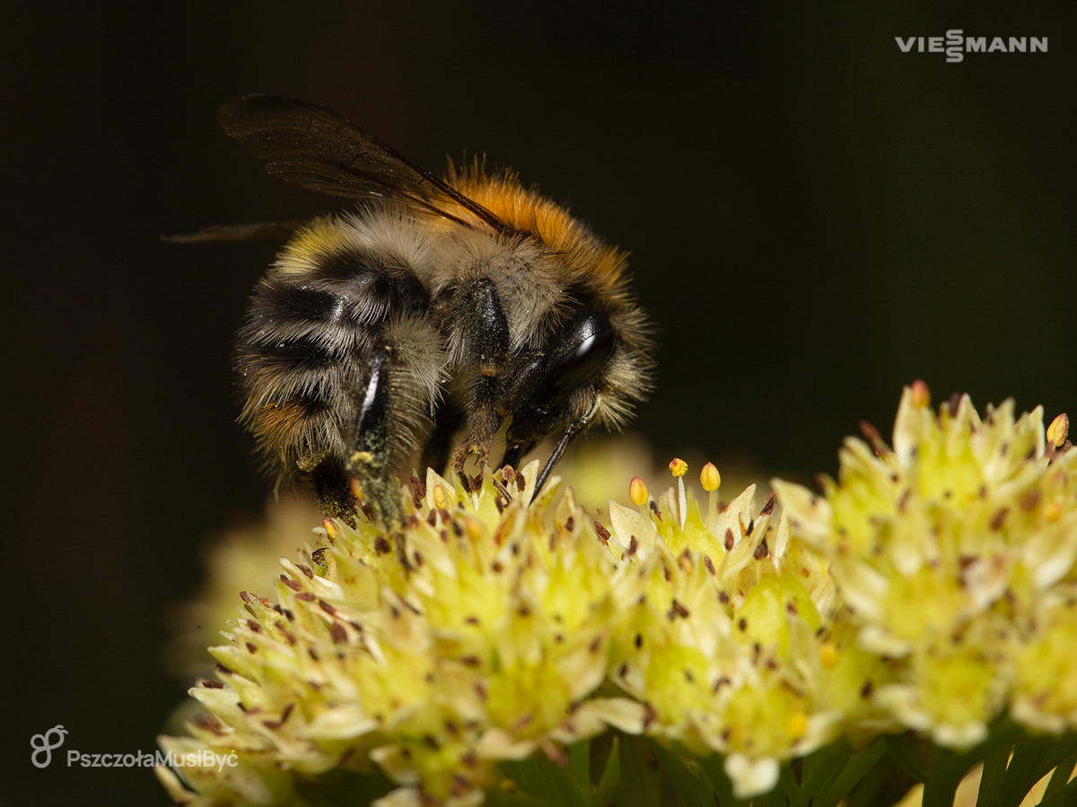
Owady zapylające są jednym z fundamentów ekosystemów, mówi się wręcz, że co trzecia łyżka jedzenia powstaje właśnie dzięki nim. To prawda – 80% roślin w Polsce potrzebuje zapylaczy, aby owocować. Tymczasem ich populacja każdego roku spada, a wiele gatunków znajduje się na skraju wyginięcia.
Co możemy zrobić? Jak pomagać zapylaczom w sposób indywidualny i zorganizowany? Na te pytania odpowiedzi starają się udzielić ekolodzy, naukowcy i politycy na całym świecie. Od Unii Europejskiej, wdrażającej inicjatywę UE na rzecz owadów zapylających (EU Pollinators Initiative) po właścicieli działek, rzadziej koszących trawniki i wydzielających choć skrawek terenu na hotel dla owadów. Wszyscy są zgodni – dla bezpieczeństwa żywnościowego i utrzymania różnorodności ekosystemów musimy robić jak najwięcej i jak najszybciej.
Viessmann, wiodący producent systemów grzewczych, włącza się do tych działań. Działania proekologiczne wynikają wprost z Polityki Jakości firmy, w których zapisano poszanowanie środowiska naturalnego i jego zasobów. Pomoc owadom zapylającym wpisuje się w tą ideę. W ramach współpracy z Fundacją Ekologiczną Pszczoła Musi Być firma Viessmann planuje akcje edukacyjne, prowadzone między innymi za pośrednictwem Internetu, uświadamiające skalę zagrożeń i promujące działania na rzecz zapylaczy, które każdy może podjąć na miarę swoich możliwości. Wśród planowanych aktywności Viessmann i Fundacji wymieniana jest także pomoc w zakładaniu łąk kwietnych, stawianie domków dla owadów.
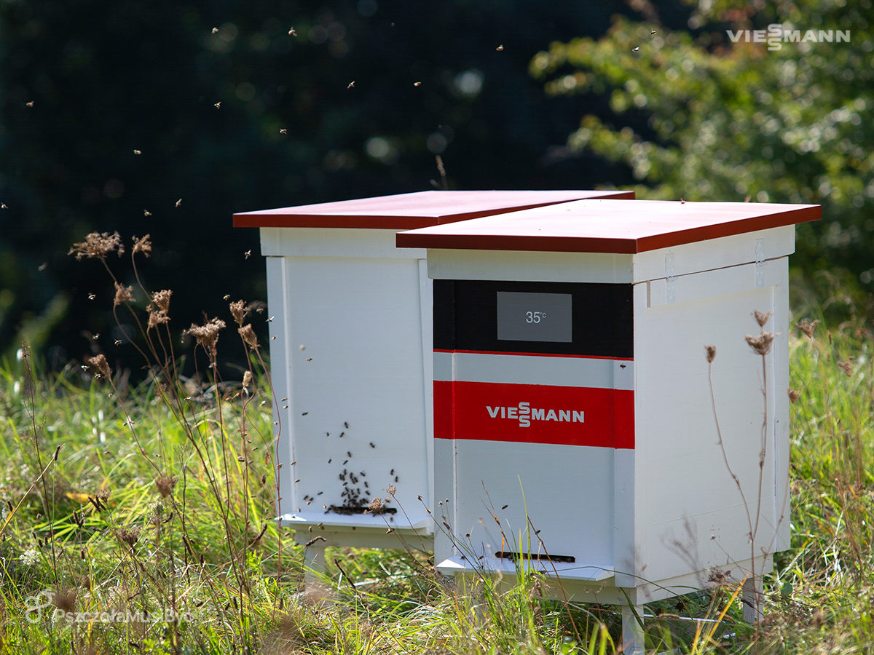
We współpracy z Fundacją została założona również pasieka ekologiczna Viessmann.
Pasieczysko znajduje się na Warmii, w regionie słynącym z czystego powietrza. Obecnie stoi w nim pierwsze pięć drewnianych, lipowych uli, ozdobionych firmowymi kolorami z logo Viessmann. Ule są zamieszkałe – w każdym z nich rezyduje już nowa pszczela rodzina. Tak więc wiosną możemy spodziewać się, że z uli wylecą pszczoły, by zapylać okoliczne łąki i pola. Co ważne, pasieka prowadzona jest w sposób ekstensywny, czyli nie jest nastawiona na pozyskiwanie miodu i cele komercyjne. Celem jest przede wszystkim dobrostan pszczół, umożliwienie im jak najlepszego rozwoju i wprowadzanie do środowiska kolejnych rodzin pszczelich.
Angażujemy się w kolejny projekt, który stawia sobie na celu zarówno działania proekologiczne, jak i angażowanie i zachęcanie do nich innych osób i podmiotów – mówi Sebastian Walerysiak, Prezes Viessmann Polska – Troska o środowisko naturalne jest naszym wspólnym obowiązkiem, a owady zapylającą są jego częścią, bez której czeka nas katastrofa nie tylko ekologiczna, ale i gospodarcza.

O firmie Viessmann
Grupa Viessmann jest wiodącym producentem systemów grzewczych, przemysłowych i chłodniczych na arenie międzynarodowej. To rodzinne przedsiębiorstwo zostało założone w 1917 r., zatrudnia 12 000 pracowników, a obrót grupy kształtuje się na poziomie 2,25 miliarda euro.
Kompleksowa oferta firmy Viessmann zawiera indywidualne rozwiązania wykorzystujące efektywne systemy o mocy od 1,5 do 120 000 kilowatów, przeznaczone do wszystkich obszarów zastosowania i wszystkich nośników energii.
Kontakt:
Dział Marketingu,
marketing@viessmann.pl
www.viessmann.pl

O Fundacji Pszczoła Musi Być
Fundacja Ekologiczna Pszczoła Musi Być jako cele statutowe wskazuje ochronę środowiska naturalnego i zwiększanie populacji zwierząt, w tym owadów zapylających. Kładzie szczególny nacisk na działalność informacyjną i edukacyjną społeczeństwa w zakresie znaczenia zrównoważonego rozwoju, bioróżnorodności, budowania świadomości ekologicznej i konsumenckiej.
Kontakt: Jakub Sobeczek,
kontakt@pszczolamusibyc.pl
www.pszczolamusibyc.pl

